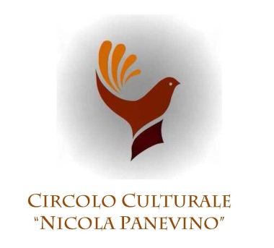
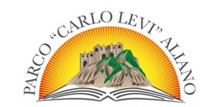

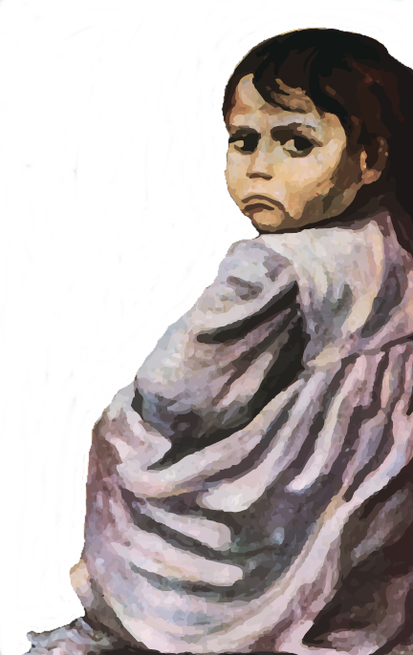
BANDO PREMIO LETTERARIO NAZIONALE "CARLO LEVI"
XIX EDIZIONE
con Matera Capitale Europea della Cultura 2019
Art.1 - Il Circolo Culturale “Nicola Panevino” con il Parco Letterario “Carlo Levi” e la Pro-Loco di Aliano indice un Bando di Concorso Nazionale per la XIX Edizione del Premio Letterario “Carlo Levi”, artista e scrittore torinese, confinato e sepolto ad Aliano, autore del famoso libro “Cristo si è fermato a Eboli”.
Art.2 - Il Concorso si articola in 4 sezioni:
- Sezione Narrativa Nazionale: opere pubblicate nel 2015;
- Sezione Saggistica Nazionale: opere pubblicate nel 2015;
- Sezione Narrativa/Saggistica Regione Basilicata: opere pubblicate nel 2015;
- Sezione Tesi di laurea su Carlo Levi: discusse fino al mese di dicembre del 2015 e mai
presentate a concorso;
Art.3 - Premi:
- Sezione Narrativa Nazionale : € 1.000 + rimborso spese viaggio
- Sezione Saggistica Nazionale: € 1.000 + rimborso spese viaggio
- Sezione Narrativa/Saggistica Regione Basilicata: € 500;
- Sezione Tesi di Laurea: € 500 + rimborso spese viaggio per residenti fuori Reghione;
Art.4 - Modalità di partecipazione:
- Non si richiede nessuna quota di partecipazione.
- Ogni partecipante deve far pervenire entro il 05 giugno 2016 n.7 copie della pubblicazione in concorso con il relativo curriculum;
Art.5 - Per il ritiro del Premio è obbligatoria la presenza del Vincitore; in caso di assenza verrà
considerato rinunciatario a tutti gli effetti;
A tutti i vincitori residenti fuori Regione verrà offerta l’ospitalità ad Aliano;

Art.6 - Giuria del Premio:
La Giuria del Premio è formata da:
Raffaele Nigro, Presidente della Giuria - Rocco Brancati – Giuseppe Lupo – V. Angelo Colangelo - Dilenge Pietro(Presidente Circolo Culturale “N. Panevino” – Antonio Colaiacovo (Presidente Parco Letterario Carlo Levi) – Luigi De Lorenzo(Sindaco pro-tempore di Aliano)
Art.7 - Manifestazione conclusiva:
La manifestazione conclusiva del Premio avrà luogo ad Aliano entro la fine del mese di settembre;
Art.8: I nomi dei vincitori saranno pubblicati entro la metà del mese di settembre sul sito del Parco :
www.parcolevi.it- www.aliano.it
Art.9: Le opere in concorso devono pervenire entro la data di scadenza al ” Circolo
Culturale “Nicola Panevino”- Segreteria Premio Letterario Nazionale “Carlo
Levi” – Via Umberto 1°,56 – 75010 ALIANO(MT)

CIRCOLO CULTURALE “N. PANEVINO”
Via Stella,65 – 75010 ALIANO (MT)
Tel./fax: 0835-568074 // cell. 329-9636664
E-mail: circoloculturalepanevino@gmail.com
E-mail: dilengepietro@gmail.com

